## Pracovní list 1

Petr Koubek, Chasidské příběhy nejen rabiho Nachmana

Úvod – evokace

Brainstorming nebo myšlenková mapa: Žáci jednu z těchto metod použijí k záznamu článku či televizního dokumentu o chasidech podle výběru učitele:

Ukázka: sledujte video a zpracujte myšlenkovou mapu (video může učitel pustit dvakrát):

Jak se přiblížíme nejlépe Bohu podle chasidů?

Proč je ve videu slyšet smích? A jaký je to smích?

Kde žil a co dělal Isaak Babel?

# Chasidé v Oděse

Co má na sobě Martin Putna, průvodce videem v závěru?

Ve videu na konci úryvku zazní úryvek Haškovy válečné povídky – proč?

Učitel může žákovské práce sbírat a přenášet na interaktivní tabuli či tabuli běžnou.

Žáci si mohou poznamenat to, co ve snosu zaznělo, do svého pracovního listu, sepsat si otázky, které k tématu mají. Zeptat se nahlas ve třídě:

|  |
| --- |
|  |

Tiché čtení povídky a odpovědi na otázky:

Text (*Slova rabiho Nachmana. Chasidské příběhy*. Praha: Vyšehrad, 2002, s. 117–121.)

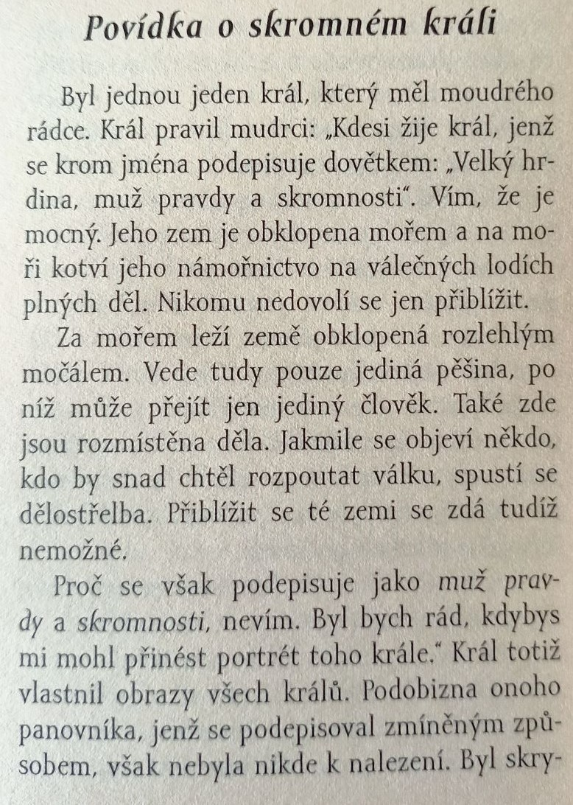

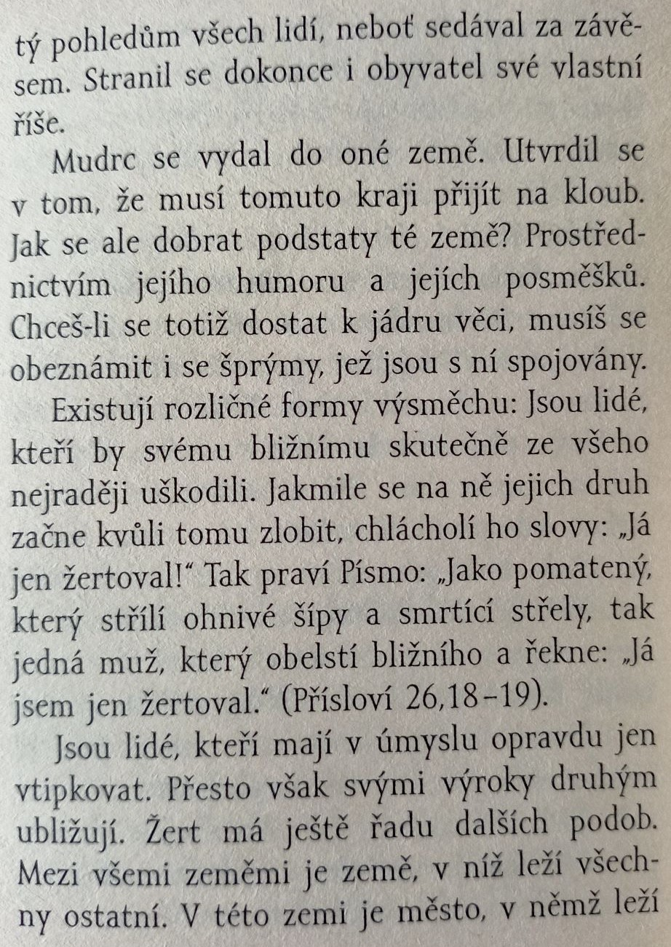

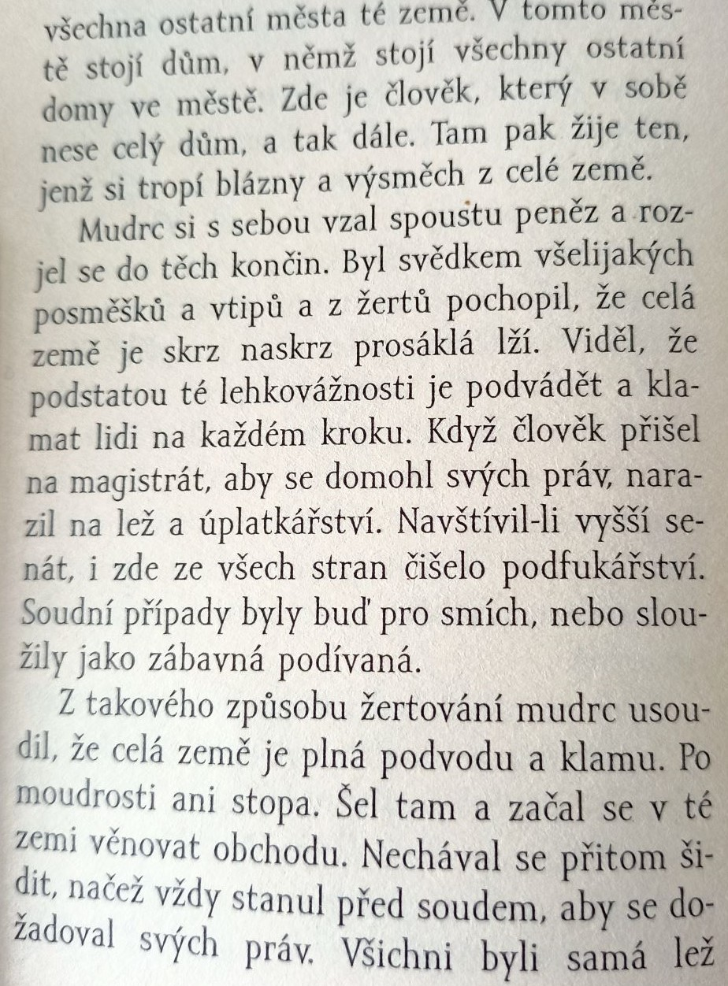

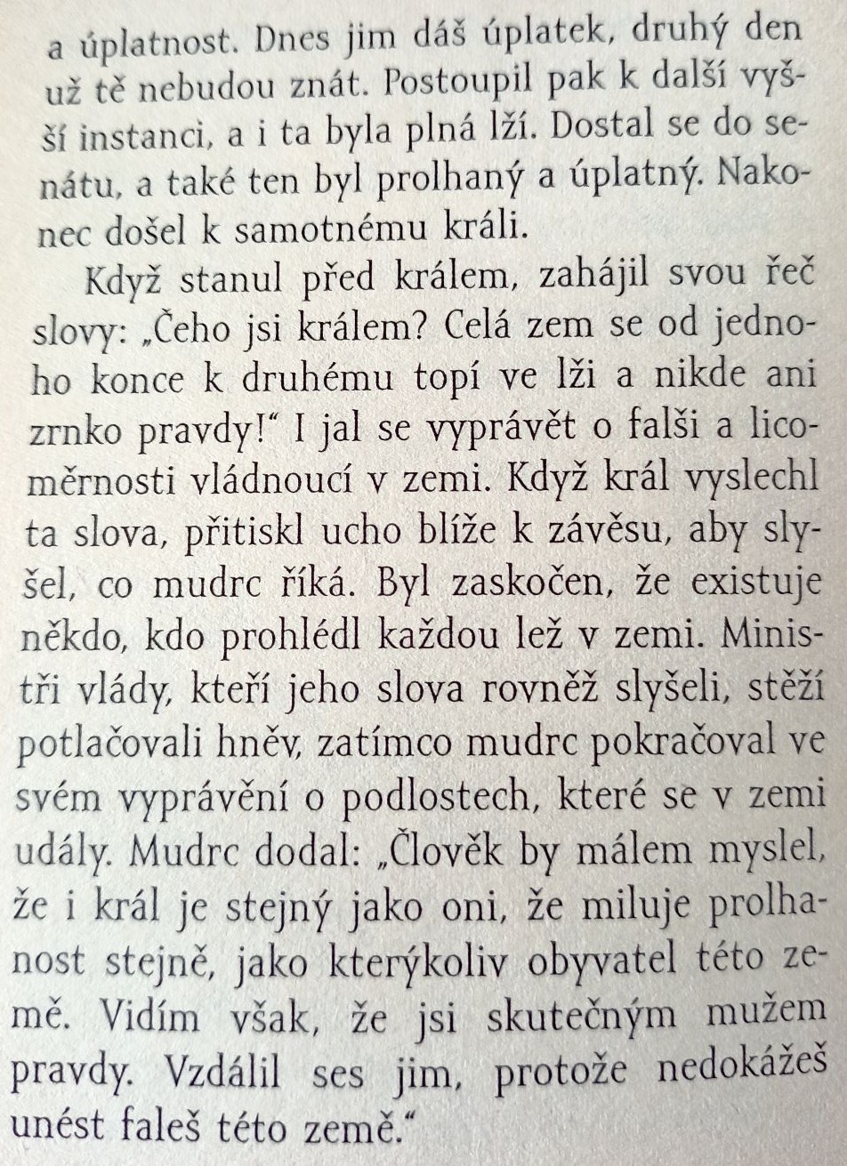

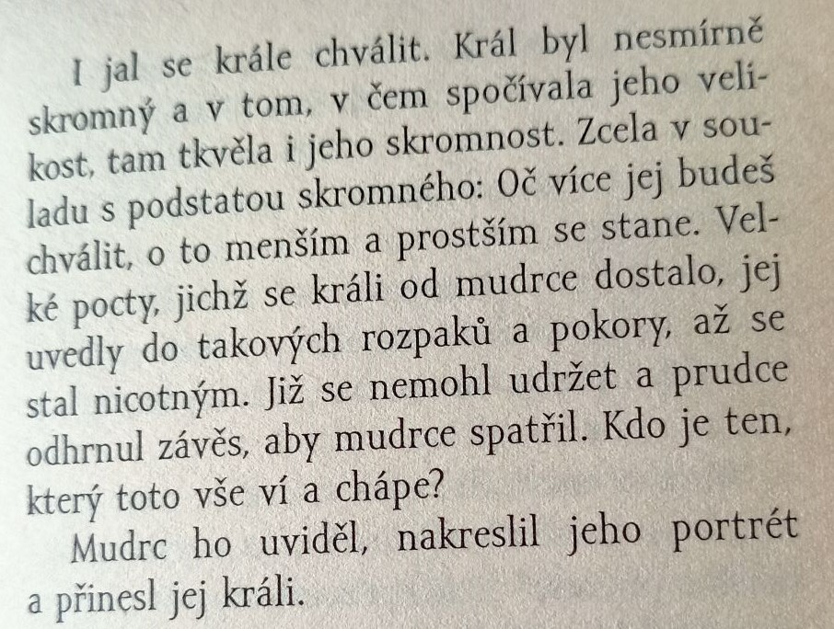

**Otázky a úkoly:**

**I samostatná práce**

1. Vypiš postavy krátkého příběhu:

|  |
| --- |
|  |

1. Vyber si jednu z nich a charakterizuj ji pomocí alespoň dvou citací z povídky. Jaká vybraná osoba podle tebe je?

|  |
| --- |
| 1. citace |
| 2. citace |
| Závěr – jaká je postava? |

1. Vysvětli, jak rozumíš této větě: „Všichni byli samá lež a úplatnost. Dnes jim dáš úplatek, druhý den už tě nebudou znát…“ (s. 119–120)

|  |
| --- |
|  |

1. Vypiš s textu jednu nebo dvě věty, které tě zaujaly. Napiš si k nim, čím tě zaujaly:

|  |
| --- |
| Úryvek: |
| Čím mne to zaujalo? |

1. V závěru autor napsal: „Velké pocty, jichž se králi od mudrce dostalo, jej uvedly do takových rozpaků a pokory, až se stal nicotným. Již se nemohl udržet a prudce odhrnul závěs, aby mudrce spatřil. Kdo je ten, který toto vše ví a chápe?“ (s. 121) Napiš, jaké vlastnosti krále se projevily a v čem spočíval trik, který mudrc použil, aby mohl krále nakreslit? Uvažuj v textu do 100 slov:

|  |
| --- |
|  |

**II práce ve skupině do 4 žáků:**

Pracujte nyní ve skupině, přečtěte si postupně své odpovědi na otázky. V čem se lišíte? Pozměnili jste nějaký svůj postoj? Který? V čem jste se shodli?

Záznam skupinové práce:

|  |
| --- |
| V čem jste se lišili – napište alespoň dva příklady: |
| Kde jsi změnil svůj původní postoj či názor a jak? |
| Kde jste se shodli? |

**III Závěr – poznámky pro práci učitele a žáků na konci hodiny:**

V závěru může někdo ze žáků dobrovolně přečíst svou krátkou úvahu.

V případě, že žáci pracují v digitálním sdíleném prostředí, vede je učitel k tomu, aby si úvahy spolužáků přečetli a případně na ně nějak reagovali, například anketou či otázkami, podle zvyklostí učitele a školy.

**IV Rozšiřující aktivita: domácí úkol a následná školní prezentace:**

Žáci mohou napsat úvahu o korupci a lžích, které zaznamenali v současnosti. Doporučuji, aby na psaní spolupracoval vždy český žák či žákyně s žákem z Ukrajiny. Je-li ve třídě jen jeden žák původně z Ukrajiny, může učitel uspořádat nějaké losování či soutěž, kdo s ním bude spolupracovat. Také lze požádat žáky, aby se sami rozhodli, kdo toto privilegium využije.

Učitel žáky vede k tomu, aby si uvědomili mimořádnost příležitosti spolupracovat na úvaze s někým, kdo přichází z jiné země a situace. Aby to žáci vnímali jako velkou šanci, privilegium.